Context en concurrentie
Waar :
- buiten ( in de regen, wind ,sneeuw)
- thuis
- openbaarvervoer ( bus, trein, vliegtuig)
- sportschool
- wasmachine
Hoe:
- op je rug
- in de hand
- over je schouder
Doel :

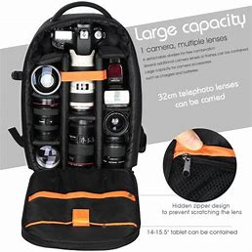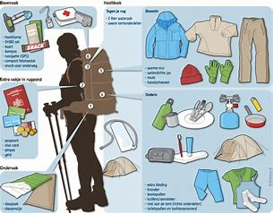
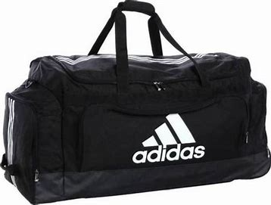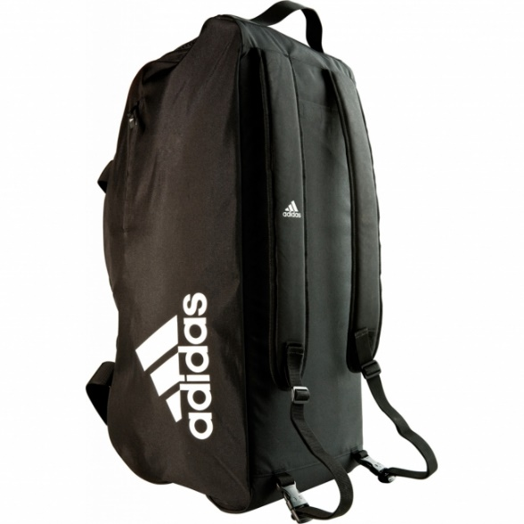

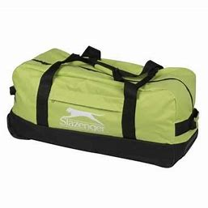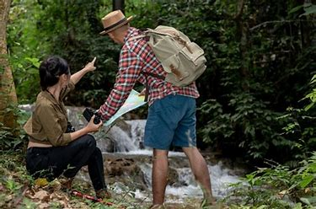

Concurrentie

Bestaande oplossingen
doelen van het product
-sport spullen meenemen
-spullen op bergen
-uitstraling
-comfortabel zitten

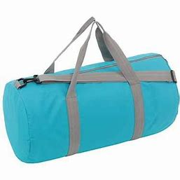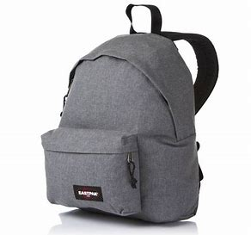
De gebruiker vind deze tassen niet goed omdat:
Er kan weinig in, er zijn weinig tot geen extra vakken. De linker tas kan nooit lekker zitten. Door de lichte kleur word hij snel vies.

Weten wat er op de markt is
